Poster fra AU Webshop i Navision

Debitorstamdata, fakturagrundlag, kreditnotagrundlag, samt omposteringer af intern handel fra AU Webshop og IT Webshop overføres til Navision kl. 05:30 på alle hverdage. Overførslen indeholder alle transaktioner som er ”faktureret” eller ”krediteret” i webshoppen siden sidste overførsel.

Ved handel i IT Webshop:

Posterne overføres til en sagsfinanskladde og bogføres af servicegruppen.

Sagsfinanskladden udfyldes efter følgende princip:

Finanskonto: 220826, internt køb IT Webshop og 220926, internt salg IT Webshop

Bilagsnummer: fakturanummeret eller kreditnotanummeret fra IT Webshop, nummerserie WF000000001-WF999999999 og WK000000001-WK999999999

Sag og sagsopgave på købslinjen: angives af køberen ved ”betaling” i webshoppen

Sag og sagsopgave på salgslinjen: afledes af købslinjen. Hvis der fx betales med en sag og sagsopgave fra Fællesadministrationen, så er sælgeren FA IT. Der er opsat en sag og sagsopgave til hvert IT supportcenter.

Beskrivelse: køberens navn + produktnavn fra IT Webshop

Ved handel med eksterne kunder:

Der oprettes en debitor i Navision – debitornummeret = kundenummer i AU Webshop, nummerserie WD000000001-WD999999999

Der oprettes en faktura via finansmodulet, uden sag og sagsopgave – ekstern bilagsnummer = ordrenummeret i AU Webshop, nummerserie WO000000001-WO999999999

Forhåndstildelt fakturanummer = fakturanummer i AU Webshop, nummerserie WF000000001-WF999999999

Bogføringsfakturanummer er fra den almindelige nummerserie som alle andre fakturaer.

Beskrivelse = produktnavn i AU Webshop

Indtægten bogføres i finansmodulet uden sag og sagsopgave.

Man kan finde fakturaen og tilhørende finansposter i Navision ved f.eks. at søge på eksternt bilagsnummer, der starter med WO0* og klikke på ”Naviger” på den postering man er interesseret i.

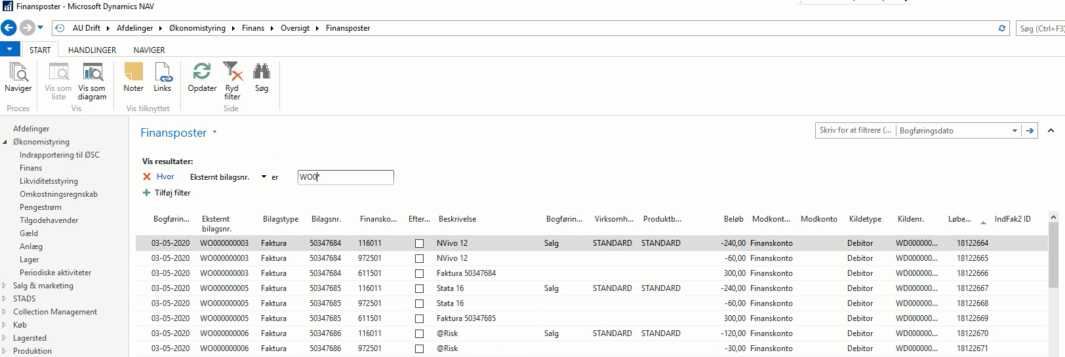

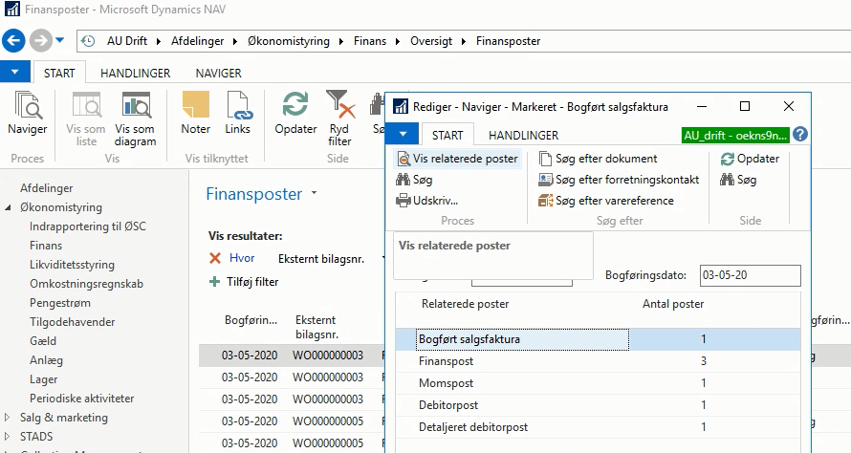
Bemærk venligst, at de tilhørende sagsposter ikke teknisk hænger sammen med finansposterne, og fremgår derfor ikke af ovenstående billede.

Indtægten bogføres i sagsmodulet via en sagskladde med korrekt sag og sagsopgave – bilagsnummer = ordrenummeret i AU Webshop, nummerserie WO000000001-WO999999999

Beskrivelse = produktnavn i AU Webshop

For at finde sagsposterne for en ordre fra AU Webshop kan man søge på WO0* eller det konkrete ordrenummer i feltet ”Bilagsnummer” i sagsposterne.

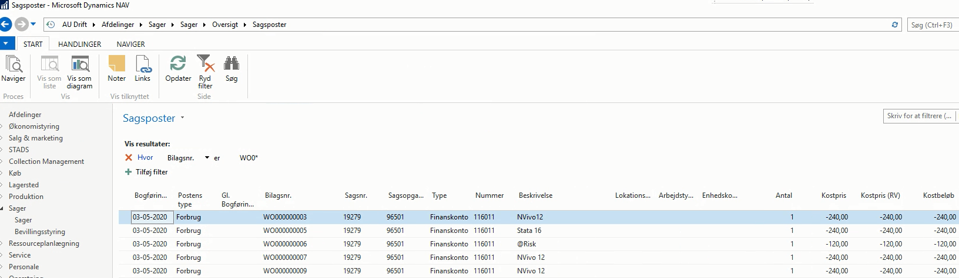

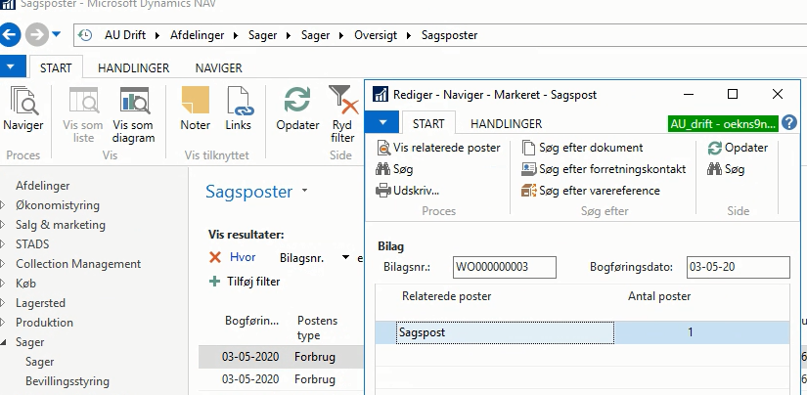
Hvis man navigerer på sagsposten, kan man se, at posten ikke teknisk hænger sammen med posterne i finansmodulet.

For at finde de sagsposter og finansposter, der hører sammen, skal man altså benytte ordrenummeret fra AU Webshop.

Ved intern handel i AU Webshop:

Posterne overføres til en sagsfinanskladde og bogføres af servicegruppen.

Sagsfinanskladden udfyldes efter følgende princip:

Finanskonto: 220828, internt køb i AU Webshop og 220928, internt salg i AU Webshop

Bilagsnummer: fakturanummeret eller kreditnotanummeret fra AU Webshop, nummerserie WF000000001-WF999999999 og WK000000001-WK999999999

Sag og sagsopgave på købslinjen: angives af køberen ved ”betaling” i webshoppen

Sag og sagsopgave på salgslinjen: opsat på varen

Beskrivelse: køberens navn + produktnavn fra AU Webshop

